주소 463-400 경기도 성남시 분당구 판교로 344 엠텍IT타워
전화 031-627-0777 / 팩스 031-627-0993
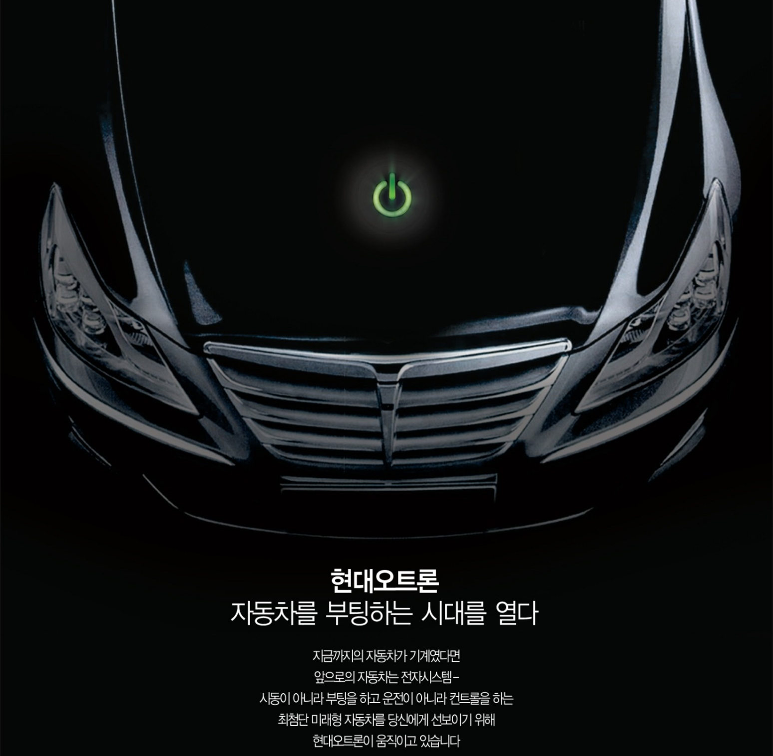
2015년 상반기 경력/신입사원 모집

자격요건
1) 국내/외 정규대학 학사이상(4년제) 졸업 또는 졸업예정자
- 경력 : 모집분야 유관업무 경력 2년 이상자 (산업기능요원/인턴 경력은 제외)
- 신입 : 旣 졸업자 또는 2015년 8월 졸업예정자
※ 신입 박사의 경우 경력/신입 모집 全 분야 지원이 가능합니다.
2) 군필 또는 면제자로 해외여행에 결격사유가 없는 자
3) 영어능력우수자 우대(공인성적 제출)

전형절차
● 서류전형 → ● 인/적성검사 → ● 실무/인성면접 → ● 채용검진

※ 원서접수기간 : 6/15(월)~6/26(금)

기타사항
1) 입사지원서 내용에 허위사실이 있을 경우 채용이 취소됩니다.
2) 국가보훈대상자 및 장애인은 관계법 및 내규에 의거 우대합니다.
3) 문의처 : 현대오트론 인사총무팀(031-627-0777, recruit@hyundai-autron.com)
※ 보다 자세한 사항은 당사 채용 홈페이지(https://hyundai-autron.saramin.co.kr)를 참고하시기 바랍니다.
모집분야
모집 분야 |  |  |  | 자격 요건 | 근무지
분야 | 모집구분 | 관련 전공 | 담당업무
바디/샤시  제어 | 신입 | 전자공학  컴퓨터공학  및 유관전공 | 차량 제어기 S/W 개발/검증 | Embedded S/W 개발 가능자  Linux, Java 등 프로그램 가능자  전자 제어 관련 경험자 우대 | 판교
파워트레인  제어 | 신입 | 전자공학  컴퓨터공학 | Embedded Basic S/W개발  제어기 S/W 개발/검증 | Embedded S/W 개발 가능자  C, Visual C, Java , Perl 가능자
 | 경력 |  |  | 차량용 Embedded S/W 개발 경력자  파워트레인 플랫폼 개발 경력자
 | 경력 | 기계공학 | 디젤 ASW 로직 개발 | 디젤 제어 관련 개발 5년 이상 경력자  (로직 개발, Calibration 등)
차량반도체 | 경력 | 전기/전자공학  반도체공학 | 반도체 개발/시험평가 | 아날로그/디지털 혼성 반도체 개발자 우대  고전압 아날로그 회로 및 전원 회로 개발 가능자  전력반도체 응용시스템 시험평가 경력자  레이더 반도체 개발 경력자  - 시스템 설계, 혼성모드 설계
 |  |  | 반도체 품질 | 반도체 품질 경력자 (불량분석/품질검증)  반도체 공정 경험자 우대 (공정감사 등)  반도체 설계/검증 경험자 우대
차량  전기/전자  아키텍처 | 경력 | 전기/전자공학  컴퓨터/전산  차량/기계/제어공학 | 차량전자 아키텍처 개발  신 전원체계(48V) 설계  제어 시스템 사양 개발  모델 기반 제어 시스템 설계 및 분석 | Embedded 시스템/SW/HW 개발  - 차량 전자 시스템/전장품 개발  - 시스템/제어기 아키텍처 개발  - 차량 통신 시스템 설계/분석  모델 기반 제어 시스템 개발  - SysML/UML 모델링  - Matlab/Simulink 활용  - Rapid Controller Prototyping 활용
 | 신입 |  |  | 컴퓨터/소프트웨어/시스템 공학 전공  전기, 전자, 통신, 제어 분야 전공
제어평가 | 신입 | 전기/전자/제어  /메카트로닉스 공학 | 차량 전자 제어 시스템 검증 | 자동차 공학 및 제어 공학 관련 전공자 우대  제어 모델 기반 시뮬레이션 경험자 우대  전자 제어 관련 경험자 우대
영업 | 신입 | 전기/전자공학  기계/컴퓨터공학  소프트웨어 | 기술용역 과제 개발 및 계약 관리  자동차 전기/전자 프로젝트 관리 | 전기/전자/기계/컴퓨터공학, 소프트웨어 전공자  사교적이고 외향적인 성격 보유자  영어 능통자 우대
구매 | 경력 | 경영·무역학  전기전자공학 및 유관전공 | 전자소자 구매개발 및 구매 관리 | 반도체소자 구매/영업/개발 3년 이상 경력자
기획 | 경력 | 산업/전자공학  경영학 및 유관전공 | 경영기획 | 사업기획 및 사업타당성 분석 경력자  경영 컨설팅 社 출신자 우대
기술교육 | 신입 | 전기/전자공학  컴퓨터공학  산업공학 및 유관전공 | 기술 교육 설계 / 운영 | Embedded System 기초 지식 보유자
 | 경력 |  |  | Embedded S/W 교육 2년 이상 경력자  전기전자 기술 교육 2년 이상 경력자

